**Tìm hiểu và triển khai Live Helper Chat**

1. **Live Helper Chat là gì:**

Live helper chat là mã nguồn mở tạo công cụ hỗ trợ trực tuyến trên website. Live helper chat là mã nguồn miễn phí, nhưng mang đầy đủ các chức năng cần thiết trong việc hỗ trợ, tư vấn, tìm kiếm khách hàng, cho phép theo dõi và trò chuyện với khách truy cập website của bạn.

Nếu không phải là một nhà phát triển, không có điều kiện về máy chủ thì cũng có thể sử dụng dịch vụ của livehelpchat tại <https://livehelperchat.com/order/now>. Dịch vụ này sẽ cung cấp cho một đoạn code để chèn vào website, sau khi đăng ký và thanh toán dịch vụ thành công.

Nếu là một nhà phát triển thì có thể tự cài đặt và tùy biến mã nguồn. Live helper chat cung cấp mã nguồn miễn phí tại <https://github.com/LiveHelperChat/livehelperchat>.

Ngoài việc đăng nhập trên web để quản lý, Live helper chat cũng cung cấp các phần mềm client trên Windown, MacOS, Linux, Chrome extension, có thể cài đặt các ứng dụng này lên máy tính, để tiện hơn trong việc hỗ trợ:

<https://livehelperchat.com/desktop-clients-276a.html>

<https://livehelperchat.com/how-to-use-chrome-extension-245a.html>

1. **Cài đặt Live Helper Chat yêu cầu:**

* PHP tối thiểu 5,4
* Mysql / MariaDB
* Apache / Nginx

1. **Chức năng của Live Helper Chat:**

* Tùy biến: tùy chỉnh tiện ích trò chuyện để phù hợp với phong cách của bạn (VD: chủ đề, màu sắc, phong cách, hình dạng,..)
* Hệ thống tiếp nhận – phân phối – xử lý – theo dõi – quản lý các yêu cầu của khách hàng.
* Ứng dụng di động:

+ Tìm kiếm số điện thoại 🡪 chuyển sang điện thoại và gọi số.

+ Viết và gửi tin nhắn 🡪 chờ phản hồi.

+ Nhấn nút và hỏi mọi thứ bạn muốn.

* Hỗ trợ đa kênh: cho phép khách hàng tương tác với các sản phẩm thông qua bất kỳ kênh nào.
* Quản lý được danh sách khác hàng truy cập và bắt đầu phản hồi khi khách hàng cần giúp đỡ.
* Bảo mật thông tin.

1. **Hoạt động của Live Helper Chat:**

* Ưu điểm:

+ Độ bảo mật an toàn.

+ Phản hồi nhanh từ hệ thống.

+ Có các ứng dụng thông minh trên điện thoại.

+ Có thể thông qua nhiều kênh khác nhau để xem sản phẩm và mua sản phẩm.

+ Thiết kế giao diện đẹp, nhiều phần người dùng có thể lựa chọn theo sở thích của mình mà không thay đổi nhân.

+ Mã nguồn mở.

+ Hỗ trợ facebook messenger.

+ Điều hành không giới hạn, trò chuyện cùng lúc.

+ Tệp tin tải lên, kéo và thả.

+ Tiện ích mở rộng Chrome.

+ Hỗ trợ ngôn ngữ RTL và LTR.

+ Ảnh chụp màn hình người dùng, xem những gì người dùng của bạn nhìn thấy.

+ Theo dõi khách truy cập trên các tên miền phụ khác nhau của tên miền.

+ Được hỗ trợ đầy đủ nhiều tên miền bao gồm http, https và tên miền phụ.

1. **Hướng dẫn cài đặt:**
2. **Cách thiết lập máy chủ ảo Apache2 trên UbuntuServer 18.04:** <https://www.digitalocean.com/community/tutorials/how-to-set-up-apache-virtual-hosts-on-ubuntu-16-04?fbclid=IwAR1giMUGXgWi_HrV-DfFlAbJfzsexEsHSf1SP0fu7UN9RMqLkybUwaMJ9qA>
   * + B1: Cài đặt Apache trên máy chủ của mình thông qua apt-get:
       - sudo apt-get update
       - sudo apt-get install apache2
     + B2: Tạo cấu trúc thư mục
       - sudo mkdir -p /var/www/**hoangthingocanh**.com/public_html
     + B3: Cấp quyền
       - sudo chown -R $USER:$USER /var/www/**hoangthingocanh**.com/public_html
       - sudo chmod -R 755 /var/www
     + B4: Tạo trang demo cho mỗi máy chủ ảo
       - nano /var/www/**hoangthingocanh**.com/public_html/index.html: tạo tệp index, để xem máy chủ ảo đã sẵn sàng chưa.
       - VD:

<html>

<head>

<title>Welcome to **hoangthingocanh**.com!</title>

</head>

<body>

<h1>

<p>Success!</p>

<p>The **hoangthingocanh**.com virtual host is working!</p>

</h1>

</body>

</html>

* + - B5: Tạo tập tin máy chủ ảo mới
      * Tạo tập tin máy chủ ảo đầu tiên:

sudo cp /etc/apache2/sites-available/000-default.conf /etc/apache2/sites-available/**hoangthingocanh**.com.conf

* + - * Mở tệp mới trong trình chỉnh sửa của bạn với quyền root:

sudo nano /etc/apache2/sites-available/**hoangthingocanh**.com.conf

* + - * ServerAdmin [**anhhtn72@wru.vn**](mailto:anhhtn72@wru.vn)
      * ServerName **hoangthingocanh**.com
      * ServerAlias www.**hoangthingocanh**.com
      * DocumentRoot /var/www/**hoangthingocanh**.com/public_html
    - B6: Kích hoạt tệp máy chủ ảo mới
      * sudo a2ensite **hoangthingocanh**.com.conf
      * sudo a2dissite 000-default.conf
      * sudo systemctl restart apache2
    - B7: Thiết lập tệp máy chủ cục bộ (Tùy chọn)
      * sudo nano /etc/hosts
      * 192.168.254.128 **hoangthingocanh**.com :thêm địa chỉ ip của máy.
    - B8: Kiểm tra kết quả của bạn
      * 192.168.254.128
      * Ra được dòng là chính xác.

Success!

The **hoangthingocanh**.com virtual host is working!

1. **Cài đặt trò chuyện với người trợ giúp trực tiếp trên Ubuntu 18.04 với Apache2:**

<https://websiteforstudents.com/install-live-helper-chat-on-ubuntu-18-04-16-04-with-apache2/>

* + - B1: Khởi động và cho phép Apache2
* sudo systemctl start apache2.service
* sudo systemctl enable apache2.service
  + - B2: Cài đặt máy chủ cơ sở dữ liệu MariaDB
      * sudo apt install mariadb-server mariadb-client
      * sudo systemctl start mariadb.service
      * sudo systemctl enable mariadb.service
      * sudo mysql_secure_installation
        + Enter current password for root (enter for none): Just press the **Enter**
        + Set root password? [Y/n]: **Y**
        + New password: **123456**
        + Re-enter new password**: 123456**
        + Remove anonymous users? [Y/n]: **Y**
        + Disallow root login remotely? [Y/n]: **Y**
        + Disallow root login remotely? [Y/n]: **Y**
        + Disallow root login remotely? [Y/n]: **Y**
    - B3: Cài đặt PHP 7.2 và các Mô_đun liên quan
      * sudo apt-get install software-properties-common
      * sudo add-apt-repository ppa:ondrej/php
      * sudo apt update
      * sudo apt install php7.2 libapache2-mod-php7.2 php7.2-common php7.2-gmp php7.2-curl php7.2-intl php7.2-mbstring php7.2-xmlrpc php7.2-mysql php7.2-gd php7.2-bcmath php7.2-xml php7.2-cli php7.2-zip php7.2-sqlite
      * sudo nano /etc/php/7.2/apache2/php.ini
      * Sửa các dữ liệu theo thông tin sau:

file_uploads = On

allow_url_fopen = On

short_open_tag = On

memory_limit = 256M

upload_max_filesize = 100M

max_execution_time = 360

max_input_vars = 1500

date.timezone = Ho Chi Minh

* + - * sudo nano /var/www/html/phpinfo.php
      * <?php phpinfo( ); ?>
    - B4: Tạo cơ sở dữ liệu trò chuyện của người trợ giúp trực tiếp
      * sudo mysql -u root –p
      * CREATE DATABASE livehelperchat;
      * CREATE USER '**hoangthingocanh**'@'localhost' IDENTIFIED BY '123456;
      * GRANT ALL ON livehelperchat.* TO '**hoangthingocanh**'@'localhost' WITH GRANT OPTION;
      * FLUSH PRIVILEGES;
      * EXIT;
    - Nếu muốn xóa database thì dùng lệnh DROP DATABASE livehelperchat;
    - B5: Tải xuống Live Helper Chat Bản phát hành mới nhất
      * sudo apt install wget
      * cd /tmp
      * wget <https://github.com/remdex/livehelperchat/archive/master.zip>
      * unzip master.zip
      * sudo mv livehelperchat-master /var/www/livehelperchat
      * sudo chown -R www-data:www-data /var/www/livehelperchat/
      * sudo chmod -R 755 /var/www/livehelperchat/
    - B6: Cấu hình Apache2
      * sudo nano /etc/apache2/sites-available/livehelperchat.conf

<VirtualHost *: 80>

ServerAdmin **anhhtn72@wru.vn**

DocumentRoot / var / www / livehelperchat / lhc_web

ServerName **hoangthingocanh**.com

ServerAlias www.**hoangthingocanh**.com

<Directory /var/www/livehelperchat/lhc_web/>

Options +FollowSymlinks

AllowOverride All

Require all granted

</Directory>

ErrorLog ${APACHE_LOG_DIR}/error.log

CustomLog ${APACHE_LOG_DIR}/access.log combined

</ Virtualhost >

* + - B7: Kích hoạt Mô-đun trò chuyện và Viết lại trợ giúp trực tiếp
      * sudo a2ensite livehelperchat.conf
      * sudo a2enmod rewrite
      * sudo systemctl restart apache2.service
    - B8: Quay lại **b5 của Cách thiết lập máy chủ ảo Apache2 trên UbuntuServer 18.04**
      * Thay DocumentRoot /var/www/**hoangthingocanh**.com/public_html

= **DocumentRoot / var / www / livehelperchat / lhc_web**

1. **Sau khi chạy xong thì ta phải sửa lại hosts:**
   1. Ta vào: C:\Windows\System32\drivers\etc\hosts
   2. Ta mở bằng Notepad++
   3. Thêm dòng: 192.168.254.128 **hoangthingocanh**.com
2. **Kết quả sau khi chạy hoàn thành:**

Để mở live helper chat:

<http://hoangthingocanh.com/index.php/site_admin/>

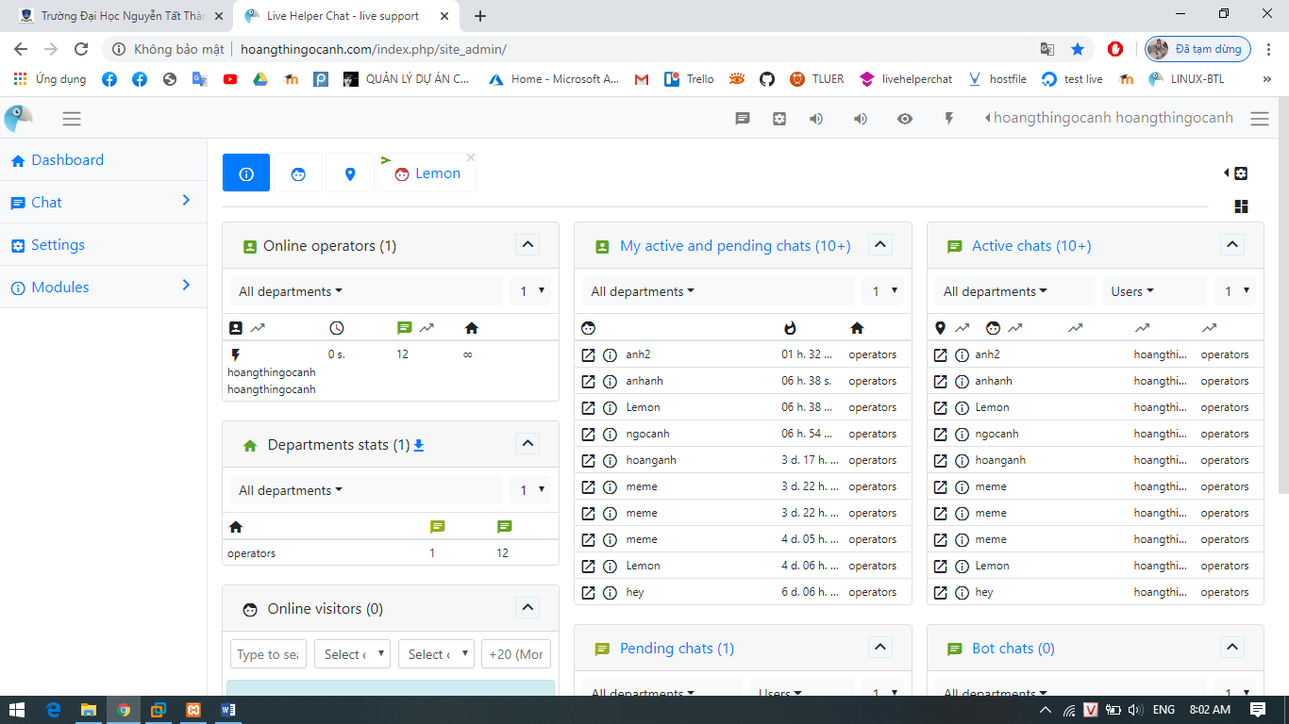

1. **Danh sách thành viên và Công việc:**

|  |  |  |  |
| --- | --- | --- | --- |
| **Họ và tên** | **MSV** | **Công việc** | **Tiến độ** |
| Hoàng Thị Ngọc Ánh | 175A071180 | -Tìm hiều tài liệu về Live Helper Chat.  -Cài đặt demo.  -Liên kết Live Helper Chat với trang web trường Nguyễn Tất Thành đã học trong môn CNWeb.  -Chat thử trên web  -Hướng dẫn sử dụng.  -Hướng dẫn quản trị. | -Hoàn thành.  -Hoàn thành.  -Hoàn thanh.  -Hoàn thành.  -Hoàn thành.  -Đang làm. |
| Nguyễn Thị Huyền Trang | 175A071411 | -Tìm hiểu tài liệu.  -Cài đặt và phát triển trên máy ảo. | -Hoàn thành  -Cài đặt bị lỗi, chưa xử lý được  60% |

1. **Hướng dẫn sử dụng/Quản trị:**
2. **Hướng dẫn sử dụng:**

* **B1:** Đăng nhập vào hoangthingocanh.com/index.php/site_admin/
* **B2:** Vào phần setting 🡪 Embed code 🡪 Widget embed code (legacy)
* **B3**: Thêm code cho vào phần đầu hoặc phần cuối của trang web, ở đây thêm vào phần cuối của trang web**:**

**+ C1:** Sao chép đoạn code**:**

<script type="text/javascript">

var LHCChatOptions = {};

LHCChatOptions.opt = {widget_height:340,widget_width:300,popup_height:520,popup_width:500};

(function() {

var po = document.createElement('script'); po.type = 'text/javascript'; po.async = true;

var referrer = (document.referrer) ? encodeURIComponent(document.referrer.substr(document.referrer.indexOf('://')+1)) : '';

var location = (document.location) ? encodeURIComponent(window.location.href.substring(window.location.protocol.length)) : '';

po.src = '//hoangthingocanh.com/index.php/chat/getstatus/(click)/internal/(position)/bottom_right/(ma)/br/(top)/350/(units)/pixels/(leaveamessage)/true?r='+referrer+'&l='+location;

var s = document.getElementsByTagName('script')[0]; s.parentNode.insertBefore(po, s);

})();

</script>

+ **C2**: Có thể dùng URL tĩnh.

<div class="livehelperchat" style='color= red; text-decoration: none;'>

<div class="live" style=' text-decoration: none;'>

<button style=' background-color: #0f4f8f; border-top-right-radius: 5px; border-top-left-radius: 5px; margin-right: 10px; display: flex; position: fixed; bottom: 0; left: 0; z-index: 9;'>

<a href="//hoangthingocanh.com/index.php/" style=' text-decoration: none;'> Live Helper Chat </a>

</button>

</div>

</div>

* **B4:** Chạy lại trang web để xem kết quả.
* **B5:** Có thể ấn vào icon để bắt đầu chat.

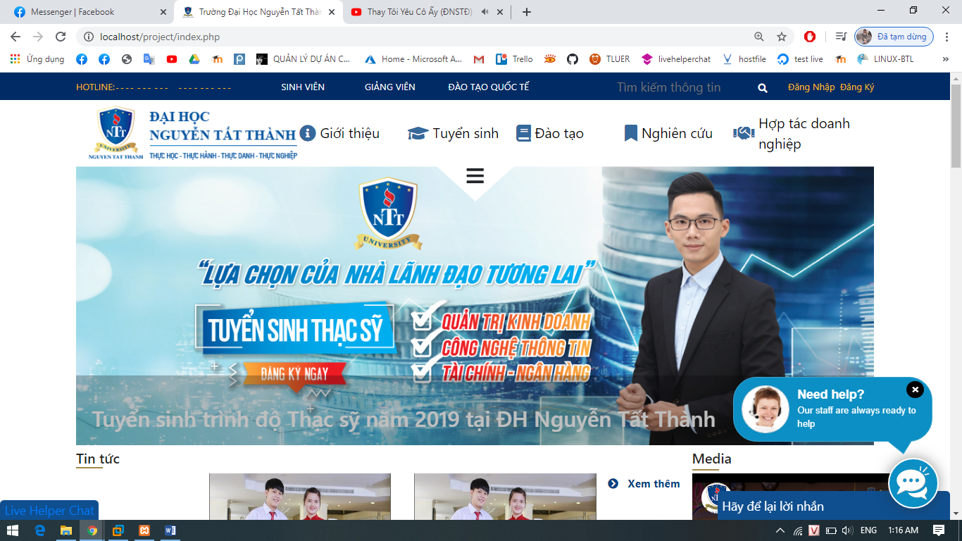

1. **Hướng dẫn quản trị:**
2. **Phần chat tabs:**

* **Khi người quản trị live heper chat không online:**
* **Đối với người dùng:**
* Khi khách hàng có thắc mắc, có đánh giá gì về thông tin của trang web đang hiện hành.

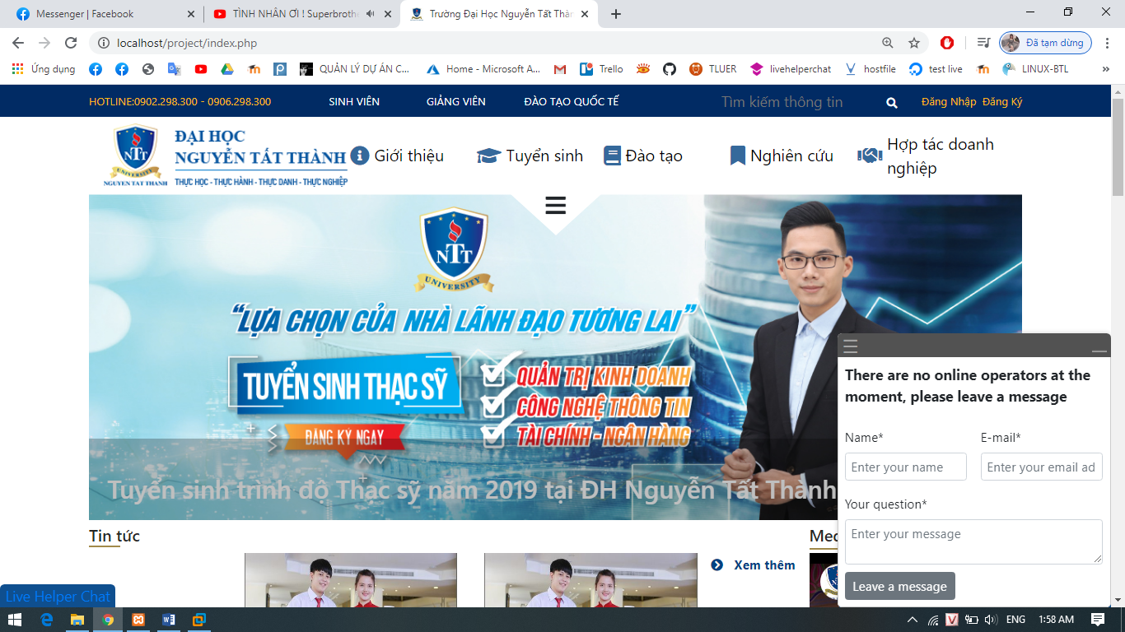

* Khách hàng sẽ nhập tên của mình, email và thông tin muốn biết thêm về trang web hay sản phẩm:

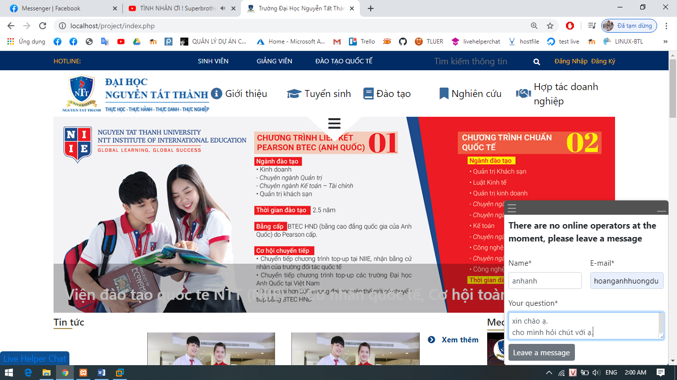

* Khi live helper chat không online thì sẽ hiện lên là gửi cuộc trò chuyện:

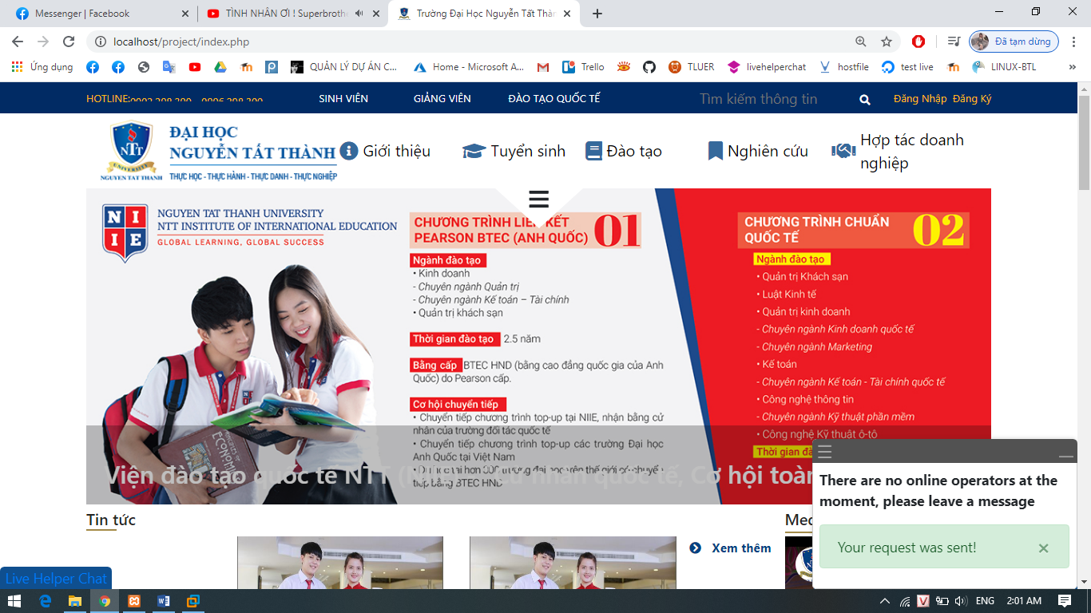

* Tin nhắn sẽ được đẩy vào hàng chờ.
* **Đối với người quản trị:**
* Bên trực page trả lời khách hàng khi online:

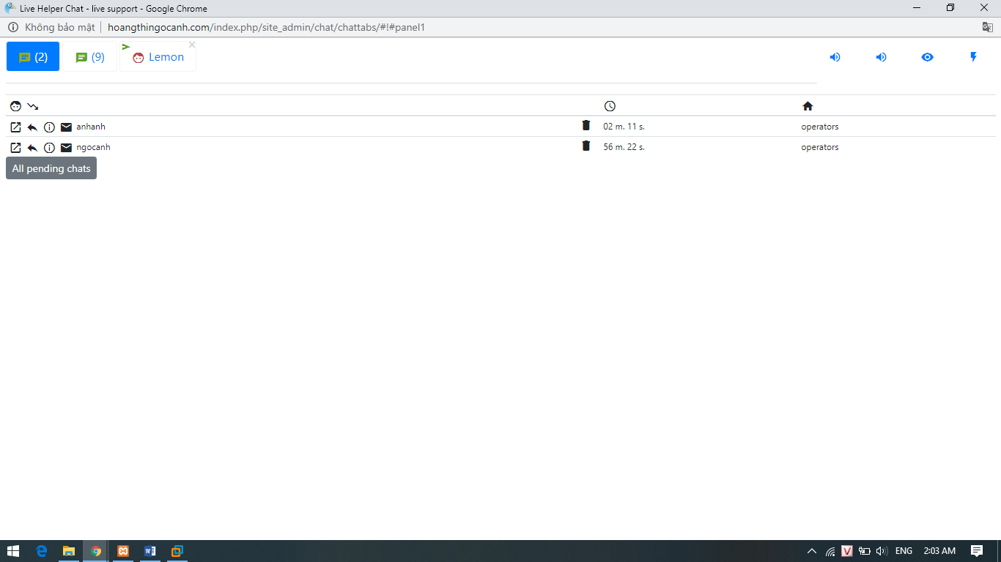

* Bên trực page sẽ trả lời lần lượt các tin nhắn của khách hàng:

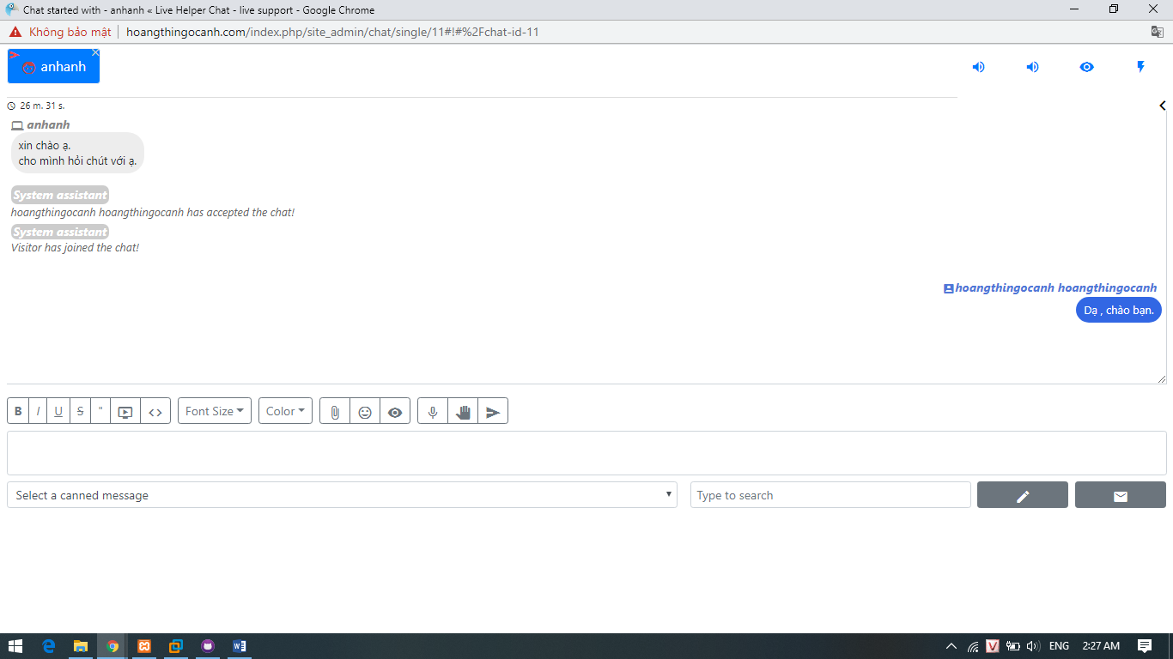

* Khách hàng và bên trực page sẽ trao đổi qua lại để giải quyết vấn đề thắc mắc.
* Lịch sử tin nhắn sẽ được lưu lại.

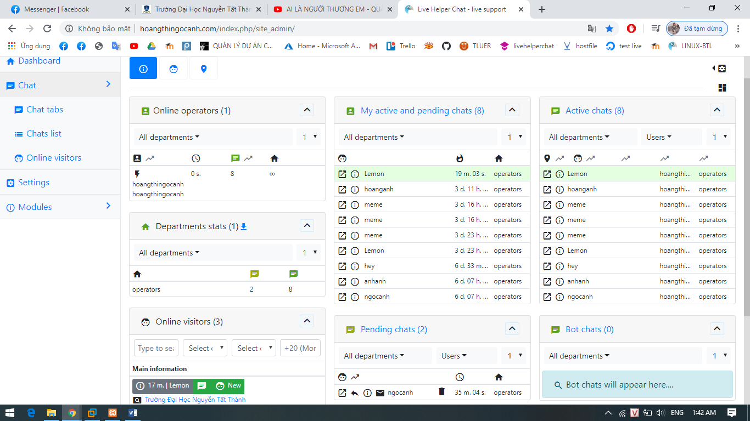

* **Khi người quản trị live heper chat online:**
* **Đối với người dùng:**
* Khi khách hàng có thắc mắc, có đánh giá gì về thông tin của trang web.

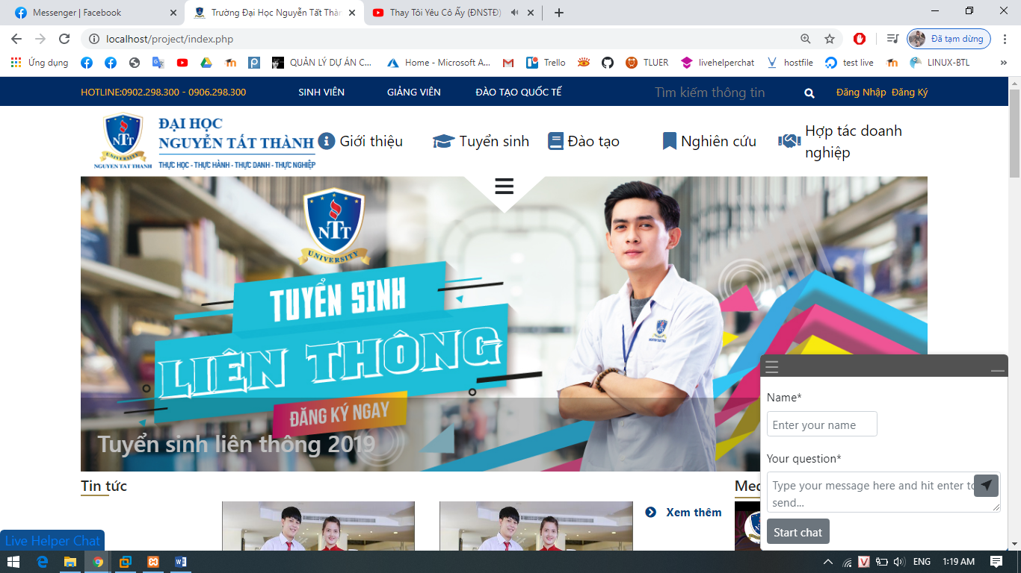

* Khách hàng sẽ nhập tên của mình và thông tin muốn biết thêm về trang web hay sản phẩm:

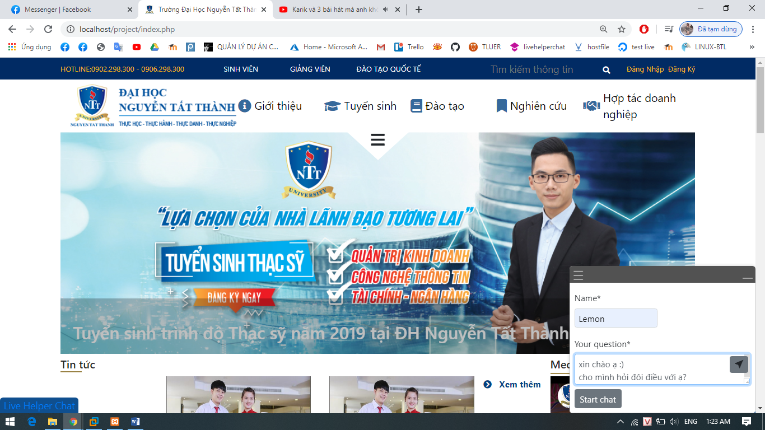

* Khi live helper chat online thì sẽ hiện luôn cuộc trò chuyện:

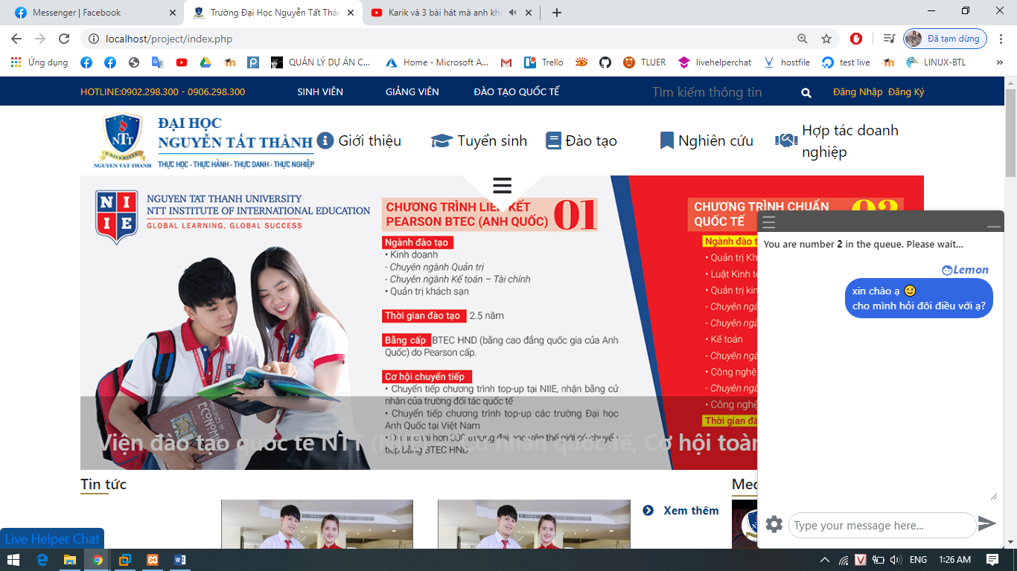

* **Đối với người quản trị:**
* Nhận đượcthông báo có tin nhắn.
* Admin sẽ truy cập vào phần chat 🡪 chat tabs 🡪 sẽ thấy tin nhắn mới đến.

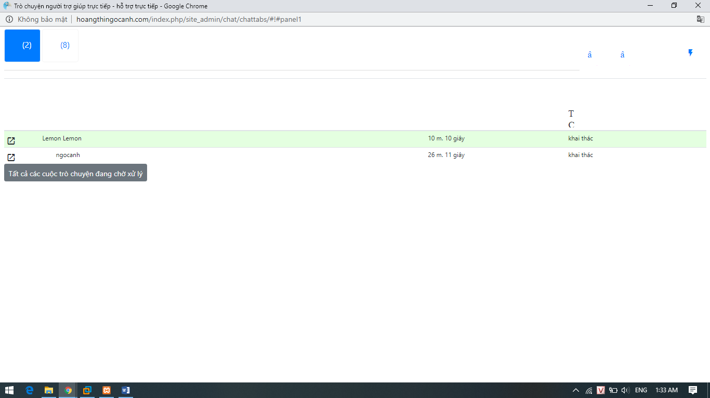

* Bên trực page sẽ phản hồi lại tin nhắn của khách hàng:

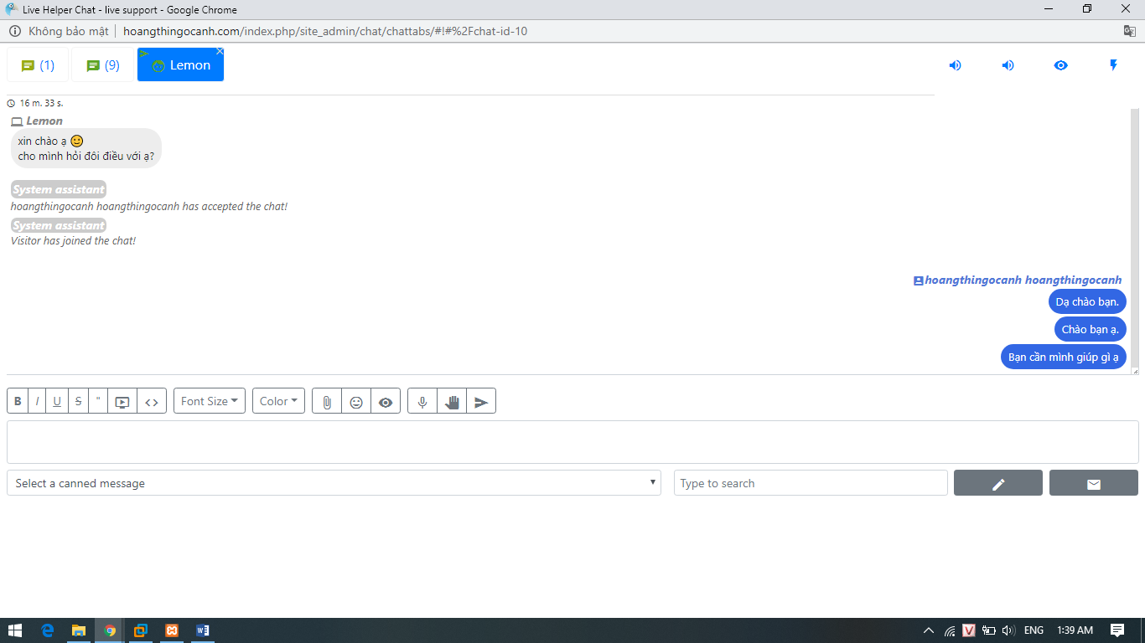

* Khách hàng và bên trực page sẽ trao đổi qua lại để giải quyết vấn đề thắc mắc.
* Lịch sử tin nhắn sẽ được lưu lại.



1. **Tạo danh sách nhiều khách hàng:**

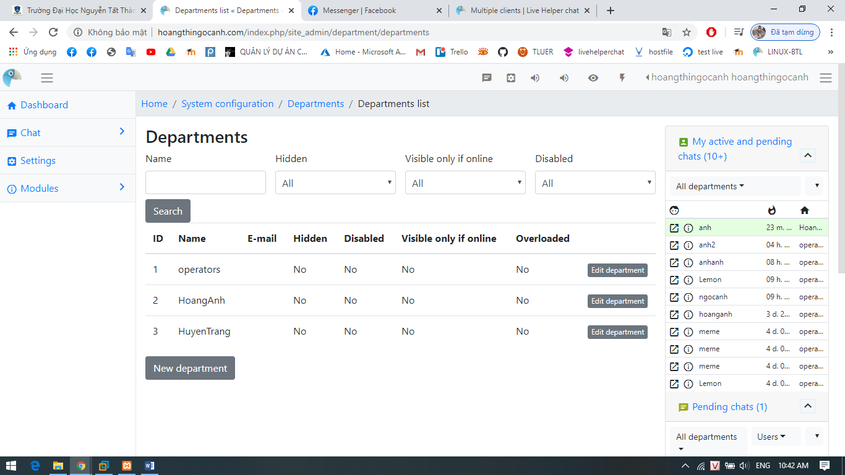

1. **Tạo người dùng mới:**

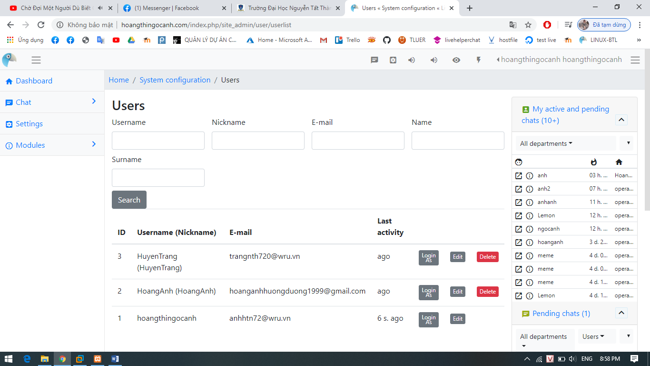

1. **Tạo**